МДОУ «Детский сад общеразвивающего вида
№ 62 «Аленький цветочек»

Газета для родителей и педагогов
«Узелок на память»

Главный редактор: Дмитриева О. К.
№ 1 Ноябрь 2020 год
Г. Котлас

Содержание газеты «Узелок на память»:

- Вступление «Что такое здоровый образ жизни»
- Отчет о проведении дистанционного дня открытых дверей
- Раздел «Говорят родители»
- Рекомендации по организации подвижных игр в семье с детьми младшего дошкольного возраста. /Максимова Л.Н.
- Какие произведения можно прочитать дома с ребенком по теме «Здоровый образ жизни»? /Ефремова Ю.Н.
- Эти загадочные буквы ППк. Давайте знакомиться! /Русаковой С.М.
- Раздел «Вы – спрашиваете, мы – отвечаем»
- По итогам смотра-конкурса веранд

***
«Здоровье не все, но всё без здоровья – ничто»
Сократ

Здоровый образ жизни – это деятельность человека, направленная на сохранение здоровья.

Основными компонентами здорового образа жизни являются:

- Рациональное питание.
- Регулярные физические нагрузки.
- Личная гигиена.
- Закаливание организма.
- Отказ от вредных привычек.
В нашем детском саду уделяется большое внимание формированию здорового образа жизни.
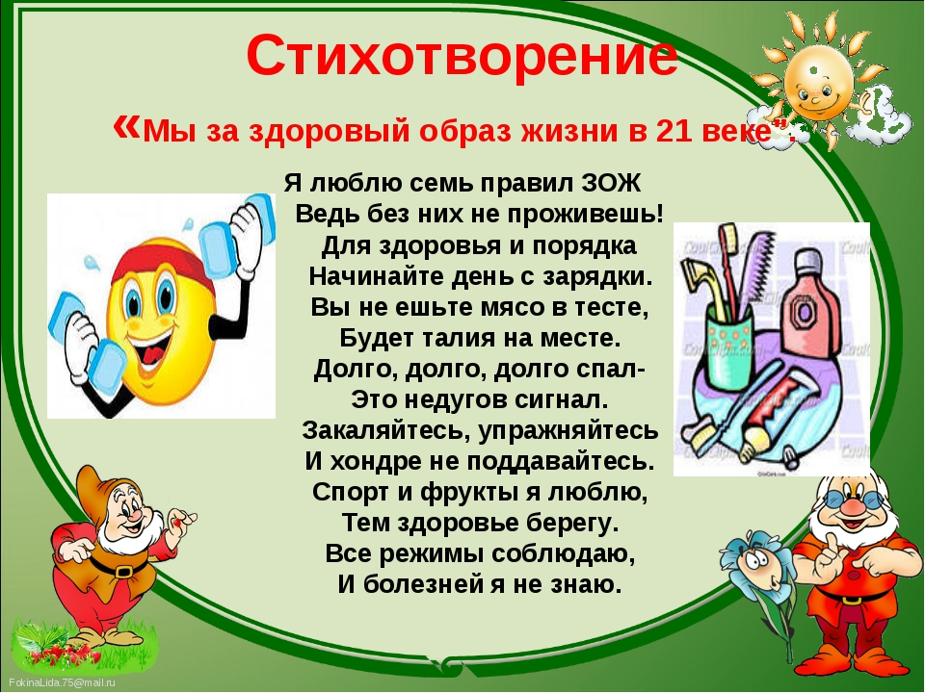

***
В этом году впервые у нас в ДОУ был проведен дистанционный день открытых дверей «Мы за здоровый образ жизни»
Цель дня открытый дверей: привлечение семей к соблюдению ЗОЖ
Наш день начинался с участия утром на дорожке в детский сад: Полоса препятствий «К здоровью наперегонки», Акция «Подари улыбку» с цитатами о здоровье. В старших группах утренняя гимнастика прошла на воздухе.
В течении всего дня педагоги выкладывали фото и видео материалы с комментариями по теме.
В родительском уголке была выложена информация о здоровом питании о пользе овощей, «Рецепты от шеф-повара».
Педагоги выкладывали материалы с информацией об организации и проведении различных режимных моментов: утренняя гимнастика, малоподвижные игры, прогулка, оздоровительная гимнастика, завтрак, обед, ужин, творческие игры, речевая гимнастика, различные НОД с элементами оздоровления и т.д.
В Выставочном зале оформлена Фотовыставка «Мой спортивный уголок» из семейных архивов семей воспитанников. Вечером для родителей было выставлено спортивное оборудование с приглашением к участию в мини-соревновании.

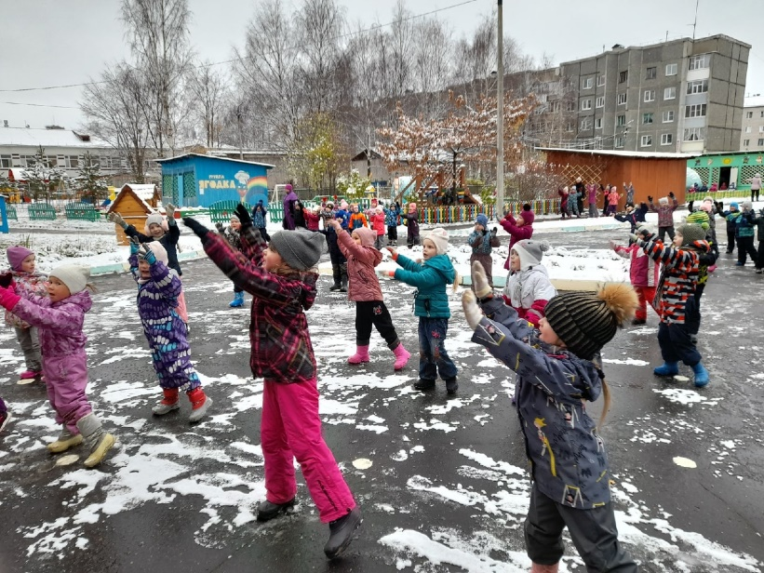

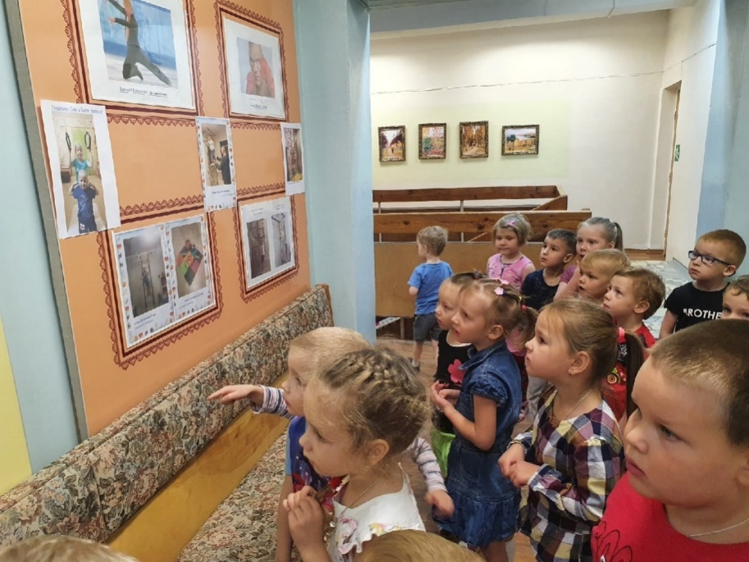
Говорят родители:

Группа №2 О. Ховайло «Спасибо всем воспитателям за организацию Дня здоровья! Очень интересно было смотреть подробный отчет сегодняшнего дня, а именно, чем занимались наши дети, во что играли и т.д»
Группа №5 А. Ушакова «Спасибо за вашу работу. Много интересных мероприятий. Очень приятно видеть детей»
Группа №7 И. Одинцова Вчера в нашем детском саду прошел День открытых дверей под девизом " Мы за здоровый образ жизни". Очень интересный фотоотчет выложили наши воспитатели. Вчерашний день вдохновил нас!!! Мы предлагаем Вашему вниманию зарядку от нашей семьи !!!Всем спорта!!!
Е. Попова Отличный день получился. Еще в садик не зашли, а уже шишки кидали в корзинку. А вечером и родители поучаствовали в игре. Андрей под впечатлением дома рассказывал о соревнованиях. Спасибо за фото и видео
Группа №12 А. Клепиковская Присоединяюсь к всему выше написанному. А разминочка перед входом в садик, на целый день позитива и настроения добавила
Н. Щекина Молодцы)) все здорово,Почаще бы каких тематических дней
Е. Притула Здорово, весело и позитивно!)) Надо добавить скакалку и дартс
Группа №2(2) И. ЧеркасоваБлагодарю весь коллектив детского сада «Аленький цветочек» за хорошо организованный день здоровья. С приятных пожеланий на карточках со смайликами и поднятия настроения и ребенку, и родителям. За меню с фото наших детишек и вечернее физкультурное развлечение для родителей. ВЫ большие молодцы.
Группа №3(2) А.С. Метлицкая «Лично принимала участие в двух мероприятиях. Это: «Полоса препятствий» и «Играем в спортивные игры» Молодцы! Взбодрили! Ребенок остался доволен мероприятиями, проводимыми в течении дня. Масса положительных эмоций».
Группа 4(2) БрызгуноваУшла с отличным настроением и с осознанием того, что может быть зря по физкультуре ставили одни пятерки?! Устраивайте почаще спортивные состязания! Полезно!
Группа №5Здорово, необычно, хотим еще!
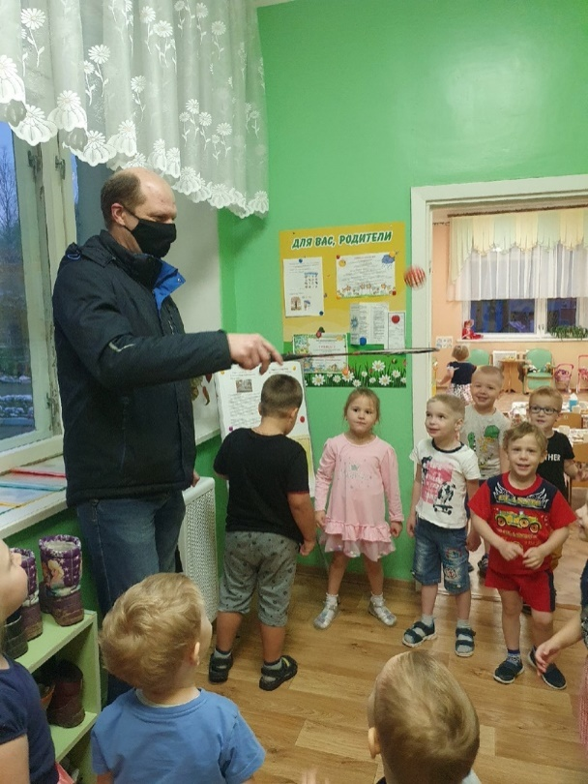
Рекомендации по организации подвижных игр в семье с детьми младшего дошкольного возраста
Воспитатель Максимова Л.Н.
Когда за окном плохая погода, встаёт вопрос, чем занять ребёнка дома? Можно, конечно рисовать, книжки читать, конструкторы пособирать и прочее. Но это довольно статичные занятия. Для детей очень полезно выплеснуть накопившуюся энергию, для этого предложите ребёнку гимнастику игрового характера.
«Шли, шли, и нашли» Заранее разложите игрушки в разных местах. Лучше если это будут знакомые ребёнку игрушки. Вы с ребёнком идёте и приговариваете: «Мы шли, шли, шли- и кого нашли? Например, петушка нашли. Вместе с малышом «превращаетесь» в петушков, имитируете его движения. Игра повторяется, теперь ваш ребёнок «находит» других персонажей.
«Попади в ворота» На расстоянии 50-60 см. ставятся предметы- это ворота. Необходимо сначала с маленького расстояния, а по мере того как ваш ребёнок попадает, можно увеличить расстояние до ворот, катить двумя руками мяч в ворота.
«Солнышко и дождик» Взрослый говорит: «На небе солнышко! Можно идти гулять!». Ребёнок бегает по комнате. На сигнал: «Дождик! Скорей домой!» - ребёнок бежит и прячется в «домик».
«Жмурки с мишкой» Взрослый прячет игрушку так, чтобы она немного была видна. Говорит: «Где мишка?», ищет его вместе с ребёнком. Когда ребёнок найдёт игрушку, взрослый прячет её так, чтобы искать было сложнее. После игры с мишкой взрослый прячется сам, громко произнося «ку-ку». Когда ребёнок находит взрослого, он перебегает и прячется в другом месте.
Подбирая игры, необходимо учитывать несколько простых правил:
Ø Длительность одной игры не должна превышать 5-10 минут, в зависимости от возраста ребёнка;
Ø Перед игрой необходимо объяснить ребёнку и показать самому, что нужно делать;
Ø желательно, чтобы игру сопровождала детская песенка;
Ø В игре должны участвовать все дети, выполняя все требуемые игровые движения;
Ø Не допускать избыточной двигательной активности, если ребёнок устал, то сразу же надо завершить игру, чтобы не вызвать перевозбуждения и утомления.
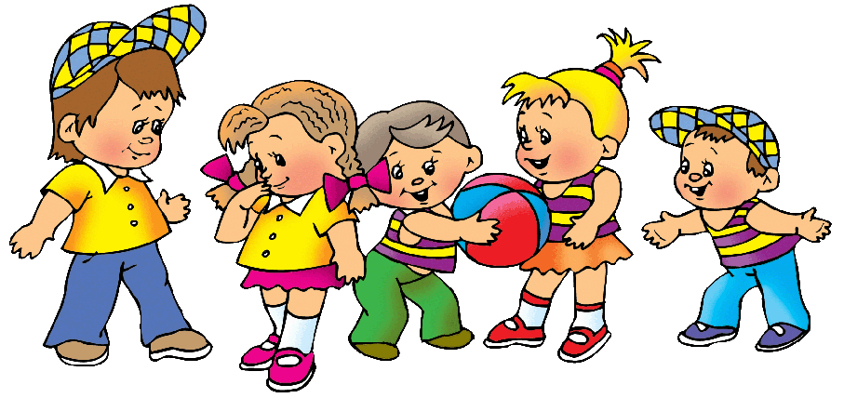

КАКИЕ ПРОЗВЕДЕНИЯ МОЖНО ПРОЧИТАТЬ ДОМА С РЕБЕНКОМ НА ТЕМУ

«ЗДОРОВЫЙ ОБРАЗ ЖИЗНИ»?
Советы от педагога Ефремовой Ю.Н.
Для старшего дошкольного возраста
С.Афонькин
«Как победить простуду?»
«Откуда берется болезнь?»
«Зачем делать зарядку?»
«Как стать сильным?»
В.Бондаренко
«Где здоровье медвежье?»
В.Голявкин
«Про Вовкину физкультуру»
Для младшего и среднего возраста
В.Приходько
«Вот когда я взрослым сану…»
К.Чуковский
«Мойдодыр»
Г.Лагздынь
«Куклу кормили?»
Просто объедение!»
Одевали малыша»

Эти загадочные буквы ППк.Давайте знакомиться!

Рекомендации от Русаковой С.М.
Старшего воспитателя.
ППк – это психолого-педагогический консилиум. Его основная цель – создание оптимальных условий обучения, развития, социализации и адаптации, обучающихся посредством психолого-педагогического сопровождения.
Для чего он нужен?
Выявить трудности в освоении основной образовательной программы ДОУ, особенностей в развитии, социальной адаптации и в поведении обучающихся для последующего принятия решений об организации психолого-педагогического сопровождения.
Кто входит в состав ППк в нашем детском саду? Заведующий, заместитель заведующего по УВР, старший воспитатель, учитель-логопед, педагог-психолог.
Какие нормативно-правовые документы регламентируют деятельность ППк?
Психолого-педагогический консилиум (ППк) образовательной организации осуществляет свою деятельность в соответствии:
- с Федеральным законом от 29 декабря 2012г. № 273-ФЗ «Об образовании в Российской Федерации;
- Положением о ППк МДОУ «Детский сад общеразвивающего вида №62 «Аленький цветочек» от 06.12.2019 .
Каких детей могут зачислить на ППк?
На ППк зачисляются дети, имеющие трудности в освоении основной образовательной программы ДОУ, особенности в развитии, социальной адаптации и в поведении.
Как выявляются такие дети?
1) по результатам диагностики педагога-психолога, учителя-логопеда. Так, педагог-психолог, с согласия родителей (законных представителей) проводит диагностику таких процессов как память, внимание, восприятие, мышление, изучает развитие эмоционально-личностной, мотивационно-волевой сфер.
Учитель-логопед, в свою очередь, проводит логопедическое обследование детей, выявляя дошкольников со сложными речевыми нарушениями
2) по результатам наблюдений и педагогической диагностики воспитателя группы. Выявляют трудности, которые испытывает тот или иной воспитанник в различных ситуациях; особенности индивидуальных черт их обучения и воспитания.
3) по обращению родителей (законных представителей)
Как осуществляется зачисление детей на ППк?
Результаты диагностического обследования выносятся на консилиум, куда приглашаются: заведующий, воспитатели, учитель-логопед, педагог-психолог и родители. Встреча проходит с каждым родителем отдельно, в очень доброжелательной обстановке, в атмосфере эмоционального комфорта, каждому участнику встречи предоставляется возможность высказаться.
Заслушиваются воспитатели и специалисты ДОУ. Озвучивается информация, полученная из бесед с родителями. Представляются результаты диагностики развития детей. Проводится психолого-педагогический анализ состояния дел, определяются конкретные трудности и причины, вызывавшие эти затруднения.
Зачем нужна такая встреча? Данный разговор необходим для того, чтобы согласовать действия специалистов по коррекционной работе, выработать план работы с ребенком на год, обратить внимание родителей на проблемы развития, заручиться их поддержкой, подсказать комплекс мероприятий в домашних условиях.
Что дальше? Затем разрабатывается индивидуальные маршруты сопровождения для каждого ребенка в соответствии с возможностями ДОУ. Определяется содержание коррекционной работы и время проведения, т.е. чем и сколько раз в неделю будут заниматься с ребенком учитель-логопед, педагог-психолог. Содержание индивидуальной работы воспитателя с данным воспитанником.
При необходимости более углубленной диагностики, мы рекомендуем родителям обратиться в территориальную психолого-медико-педагогическую комиссию (ТПМПК).
Вся работа ППк является строго конфиденциальной и направлена на успешное развитие детей! Благодаря внедрению комплексного подхода к решению проблем ребёнка, совместным усилиям педагогов и родителей можно достичь положительных результатов в работе с нашими воспитанниками.

Раздел «Вы – спрашиваете, мы – отвечаем»
- Нужна ли спортивная форма для занятий физкультурой? /У каждого ребёнка должна быть с собой форма для занятий физкультурой: футболка, удобные шорты, носки, чешки. Мешочек для хранения одежды/.
- Можно ли приносить ребёнку с собой в детский сад угощения для детей в честь дня рождения (или другого праздника)? /В настоящее время в детском саду категорически запрещено приносить угощения и любые продукты питания. Питание детей осуществляется только в соответствии с санитарно-эпидемиологическими требованиями для дошкольных образовательных учреждений/.
- Можно ли детям приносить в детский сад свои игрушки? /Детям разрешается приносить с собой свои игрушки, но в данной ситуации родители должны понимать, что в группе одновременно находится много детей, которые возможно захотят тоже поиграть с этой игрушкой. Если Ваш ребёнок будет готов поделиться своей игрушкой с другими детьми, то стоит разрешить ему принести игрушку в детский сад. В противном случае стоит предложить ребёнку играть ей дома. Если игрушка дорогая, то стоит учесть, что воспитатель, помощник воспитателя и администрация детского сада не несут материальной ответственности за игрушки детей, принесённые из дома. Желательно исключить так же мягкие игрушки/.
- Можно ли детям носить украшения (серёжки, цепочки)? /Как такового запрета нет, но родителям стоит учесть, что воспитатель, помощник воспитателя и администрация детского сада не несёт материальной ответственности за сохранность украшений/.
- Можно ли ребёнку давать с собой в детский сад какие-либо лекарственные препараты? /Категорически запрещается приносить в группу, оставлять в шкафчике или давать воспитателю какие-либо лекарства для Вашего ребёнка/.
- Почему в детском саду детям дают много молочных блюд? /В детском саду ежедневное меню составляется на основе разработанного и утвержденного десятидневного меню в соответствии с СанПиН2 .4.1.2660-10. В нем оптимальным образом сбалансированы все необходимые для ребенка дошкольного возраста калории, витамины и микроэлементы. Блюда готовятся по специально разработанным технологическим картам, в которых четко определены нормы (в граммах) и время приготовления блюд. Рыбы и молоко — один из самых необходимых продуктов для нормального роста и укрепления здоровья дошкольников. Поэтому их присутствие в рационе детей обязательно/.
- Чем занимаются дети в детском саду в свободное от занятий время? /В свободное от занятий время дети заняты игровой деятельностью (сюжетно-ролевые игры, настольно-печатные игры, игры-драматизации, кукольный театр. Кроме того, проводится индивидуальная работа с воспитанниками по отработке тех или иных навыков, прогулки на свежем воздухе/.
- В какую погоду детей не выводят на прогулку? /Согласно СанПиН2 .4.1.2660-10 Ежедневная продолжительность прогулки детей составляет не менее 4 — 4,5 часа. Прогулку организуют 2 раза в день: в первую половину — до обеда и во вторую половину дня — после дневного сна или перед уходом детей домой. При температуре воздуха ниже минус 15 С и скорости ветра более 7 м/с продолжительность прогулки сокращается. Прогулка не проводится при температуре воздуха ниже минус -15 С и скорости ветра более 15 м/с для детей до 4 лет, а для детей 5 — 7 лет при температуре воздуха ниже минус -20С и скорости ветра более 15 м/с/.
По итогам смотра-конкурса веранд
В этом году, как и всегда, у нас прошел смотр-конкурс веранд «Красота вокруг нас». Всем родителям и педагогам огромное спасибо за творчество, приложенные усилия. Во всех группах подкрашены и подремонтировать постройки.Самое главное для нас - создать развивающую среду, в которой каждое пособие находится на своем месте, дети используют его в своих играх. Уголки должны быть оформлены в соответствии с требованиями программы.
Хочется обратить внимание на веранды следующих групп:

ГРУППА 3-1. Оформление веранды
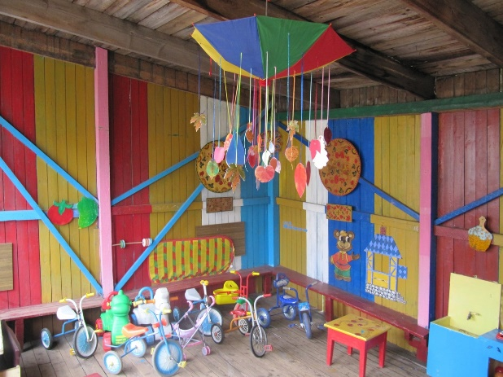

ГРУППА 5-1 цифровая дорожка
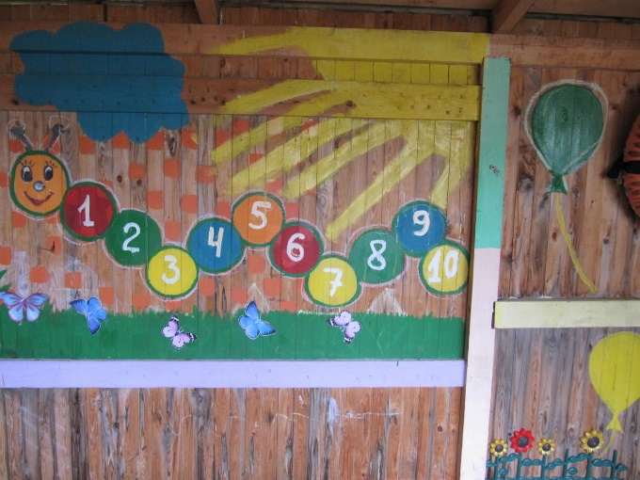
ГРУППА 1-1 уголок дорожного движения. уголок творческих игр
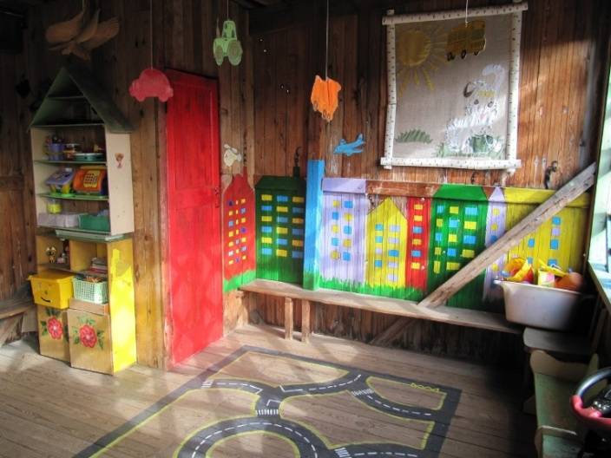
ГРУППА 8 -стена Времена года, познавательный уголок
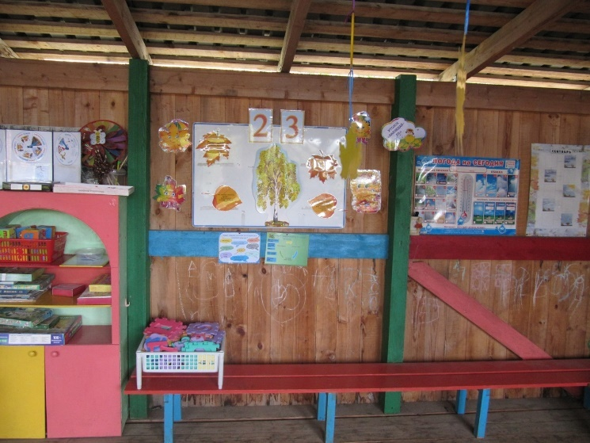

ГРУППА 9 - веранда "бусинки",осенняя арка
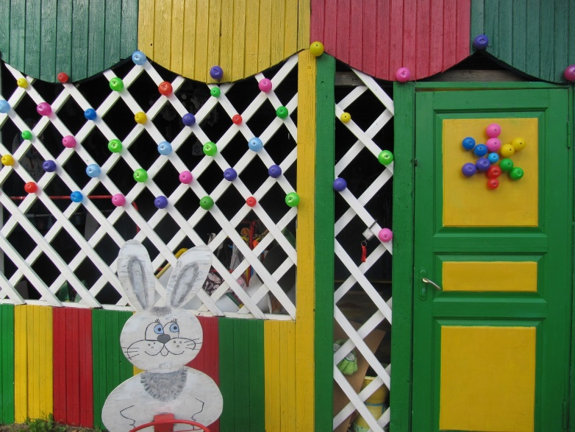

Спасибо всем огромное за желание творить
И
создавать новое и интересное!!!!

